Федеральное государственное автономное образовательное учреждение высшего образования «Национальный исследовательский университет ИТМО»

Факультет программной инженерии и компьютерной техники

**Лабораторная работа №1**

Вариант №290004

Выполнил: Горошников Тимофей Иванович  
Группа P3111  
Преподаватель: Наумова Надежда Александровна

**Содержание**

**Задание** 3

**Ход работы** 4

**Код программы** 4

**Результат работы программы** 5

**Заключение** 6

**Список использованных источников** 7

# **Задание**

1. Создать одномерный массив c типа int. Заполнить его нечётными числами от 5 до 23 включительно в порядке возрастания.
2. Создать одномерный массив x типа double. Заполнить его 10-ю случайными числами в диапазоне от -14.0 до 3.0.
3. Создать двумерный массив c размером 10x10. Вычислить его элементы по следующей формуле (где x = x[j]): 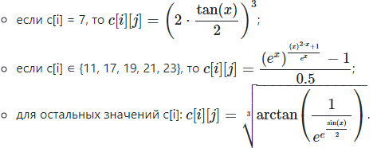
4. Напечатать полученный в результате массив в формате с тремя знаками после запятой.

# **Ход работы**

## **Код программы**

## **Результат работы программы**

# **Заключение**

# **Список использованных источников**